

MTJ2, digitální termostat s regulací (min a max) pro odtah/ přítah
Tento digitální termostat je především určený pro regulaci otáček zejména motorů/ ventilátorů (odtah/ přítah teplého nebo studeného vzduchu) podle nastavené hodnoty v °C. TERMOSTAT slouží pro spínání nebo regulaci spotřebičů v závislosti na teplotě. Přístroj reguluje otáčky motoru/ ventilátoru podle teploty vzduchu. Zásuvka (výstup) umožňuje upravit jiné otáčky motoru při požadované teplotě (minimální otáčky) a jiné otáčky při překročení požadované teploty (maximální otáčky). Plynulá regulace minimálních a maximálních otáček motoru/ ventilátoru od 0% do 100%. Nastavitelná teplota 0° až 80°C. Nastavitelná hystereze 1° až 10°C. MTJ2 je určený pro maximální zátěž motoru/ ventilátoru 900W.
Přehledný 2 řádkový LCD displej Vás informuje současně o teplotě a stavu výstupu (zásuvky). Procesor hlídá neustále vstupy, výstupy, spojení s čidlem a v případě nutnosti signalizuje chybu opticky a navíc akusticky. Záloha nastavení. Teplotu snímá přesné a spolehlivé digitální čidlo DALLAS, informace předává přes kabelové prodloužení 1,5 metru.
Okamžitá instalace, pro zapojení do el. sítě slouží šňůra s vidlici dlouhá 3 metry a pro připojení zařízení slouží zásuvka. Přístroj můžete upevnit závěsnými úchyty na zeď (součást dodávky). Dlouhodobý a bezchybný provoz i za extrémních podmínek, over design.
hlavní funkce termostatu:
- maximální zátěž připojeného motoru/ ventilátoru 900W
- LCD displej, 2 řádky, 3 ovládací tlačítka
- nastavitelné minimální otáčky od 0% do 100% pro požadovanou teplotu
- nastavitelné maximální otáčky od 0% do 100% při překročení požadované teploty
- teplota nastavitelná 0° až 80°C
- hystereze nastavitelná 1° až 10°C
- čidlo teploty na kabelu 1,5 metru
- přívodní šňůra ukončená vidlicí o délce 3 metry
- zásuvka (výstup) na těle přístroje
- instalace přístroje na povrch, upevňovací materiál v balení
- jednoduchá a rychlá montáž
instalace:
Čidlo na kabelu může snímat teplotu v jiném prostoru nebo v rozvodu vzduchu než je umístěný přístroj. V prostoru doporučujeme umístit čidlo cca. 1,5m. nad zemí na místo s dobrou cirkulací vzduchu, čidlo neumisťovat v blízkosti tepelných zářičů.
hystereze:
teplotní rozdíl nebo setrvačnost, kdy přístroj sepne a vypne
topení - např. pokud je hystereze 1°C, požadovaná teplota 20°C, termostat vypne při 21°C a znovu sepne při 20°C
chlazení - např. pokud je hystereze 1°C, požadovaná teplota 20°C, termostat vypne při 19°C a znovu sepne při 20°C

technické údaje MTJ2:
napájení - 230V AC 50Hz
maximální zátěž - indukční 900W (3,9A)
čidlo teplotní - digitální
kalibrované - od výrobce DALLAS
délka čidla - 1,5 metru
velikost čidla - průměr 10mm x 60mm
LCD displej - 2 řádky
ovládací tlačítko - 3x (+ - SET)
výstup - plynulý regulátor
nastavitelné minimální otáčky - od 0% do 100%
nastavitelné maximální otáčky - od 0% do 100%
rozsah teploty - 0° až 100°C
pracovní teplota čidla - 0° až 80°C
hystereze teploty - 1° až 10°C
tolerance teploty +-0,25°C
záloha dat - 35 let
ochrana - tepelná, elektronická
menu - české (na přání Germany, English, Spain)
jištěno pojistkou
přívodní šňůra s vidlicí - 3 metry
montáž - stěna/ povrch (držáky)
celková váha - 1130 gramů
velikost - délka 170, šířka 120, výška 85mm
pracovní teplota -20° až 70°C
pracovní vlhkost - 0% až 90%RH (nekondenzační)
skladovací teplota - 0° až 45°C
krytí - IP44
krabice - ABS
RoHS

MENU MTJ2
stránkování a změna hodnot- tlačítko + -
výběr a potvrzení- tlačítko SET
každá stránka v menu je očíslovaná, kvůli lehčí orientaci

pro vstup do MENU stiskněte na 3 sekundy tlačítko SET

-1- nastaveni TEPLOTY- zvolte pro změnu nastavení konstantní teploty
-1/1- nastavte TEPLOTU- upravte teplotu
-1/2- zpet do MENU- zpátky do hlavního menu
-2- nastaveni min. OTACEK- zvolte pro změnu minimálních otáček
-2/1- MINIMALNI otacky- upravte minimální otáčky při konstatntní teplotě
-2/2- zpet do MENU- zpátky do hlavního menu
-3- nastaveni max. OTACEK- zvolte pro změnu maximálních otáček
-3/1- MAXIMALNI otacky- upravte maximální otáčky při překročení konstatntní teploty
-3/2- zpet do MENU- zpátky do hlavního menu
-4- nastaveni HYSTEREZE- zvolte pro změnu teplotní setrvačnosti termostatu
-4/1- nastavte HYSTEREZY- upravte teplotní setrvačnost termostatu
-4/2- zpet do MENU- zpátky do hlavního menu
-5- ulozit a odchod z MENU- uložení nastavení a opuštění menu

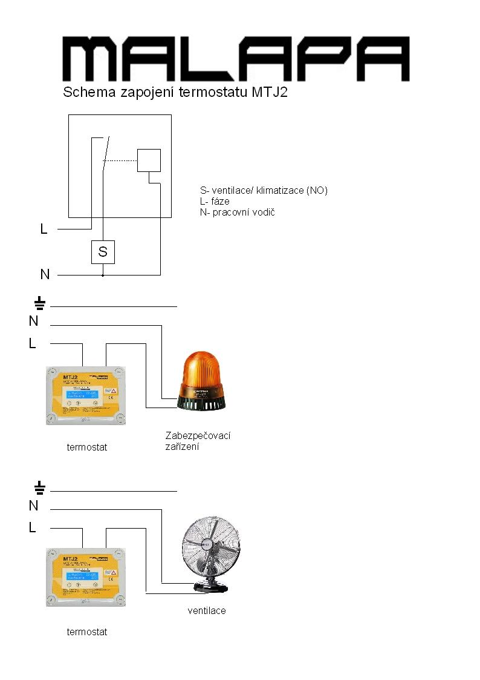

Děkujeme za zakoupení tohoto produktu. Tento list obsahuje důležité pokyny k uvedení výrobku do provozu a jeho obsluze. Jestliže výrobek budete předávat jiné osobě, dbejte na to, abyste jí odevzdali i tento návod. Ponechte si tento návod, abyste si jej mohli znovu kdykoli přečíst. Pro případné uznání reklamace, či komunikaci s námi tento návod nepotřebujete - postačí doklad o koupi, který jste obdrželi spolu s výrobkem.

Záruční podmínky
Na tento výrobek poskytujeme záruku 24 měsíců od data prodeje, pokud není uvedeno, nebo nebylo dohodnuto jinak.
Jestliže odběratel zboží kupuje pro účely jeho dalšího prodeje, platí pro danou dodávku zboží ustanovení obchodního zákoníku o odpovědnosti za vady při koupi zboží.
Záruka se nevztahuje na škody, které vyplývají z nedodržení návodu k obsluze, neodborného zacházení, přetížení, nehody, špatného zapojení, změn na výrobku provedených jinou osobou než výrobcem
Při mechanickém poškození nebo neodborné manipulaci nemůže být uznána záruka. Proto pokud si nebudete vědět rady, jak tento výrobek používat a v návodu nenajdete potřebné informace, spojte se s naší technickou poradnou, nebo požádejte o radu kvalifikovaného odborníka.

Bezpečnostní podmínky
Přístroje, pracující s napětím 230V svěřte do rukou kvalifikovanému odborníkovi.
Uživatel výrobku – tj. dospělá osoba musí výrobek používat k tomu, k čemu je vyroben.
Z bezpečnostních důvodů neprovádějte žádné zásahy do výrobku.
Nevystavujte tento výrobek přílišné vlhkosti, nenamáčejte jej do vody, nevystavujte jej vibracím, otřesům.
Tento výrobek není dětská hračka a nepatří k do rukou malých dětí!
Nenechávejte volně ležet obalový materiál. Fólie z umělých hmot představují nebezpečí pro děti.
Případnou opravu nebo reklamaci svěřte odbornému servisu na adrese níže.


Záruční a pozáruční servis
MALAPA s.r.o., Tři Sekery 145, Mar.Lázně 35301
e-mail: info@malapa.cz, obchod@malapa.cz
telefon: +420 778 086 580, +420 778 069 837

Čistění a údržba
K čištění výrobku nepoužívejte žádné chemické látky ani nedrhněte – vhodné je přístroj pravidelně otírat měkkým a vlhkým hadříkem.
Přístroj udržujte v suchu.

Recyklace
Pokud se v budoucnosti budete chtít tohoto výrobku zbavit, pak ho nevhazujte do komunálního odpadu. Obsahuje materiály, které je možno recyklovat. Doneste jej proto na určené sběrné místo.

